**THỰC HÀNH TUẦN 6**

Họ và tên: Nguyễn Hoàng Phúc

MSSV: 2274802010680

2. Cài thư viện

npm i antd --save

npm i @ant-design/v5-patch-for-react-19

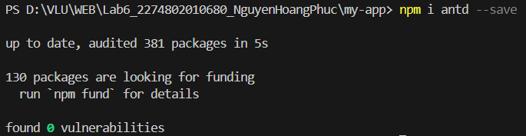

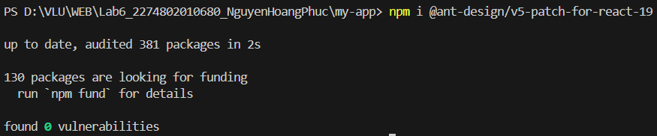

3. Xây dựng layout

Tạo file src\app\components\Header\index.tsx

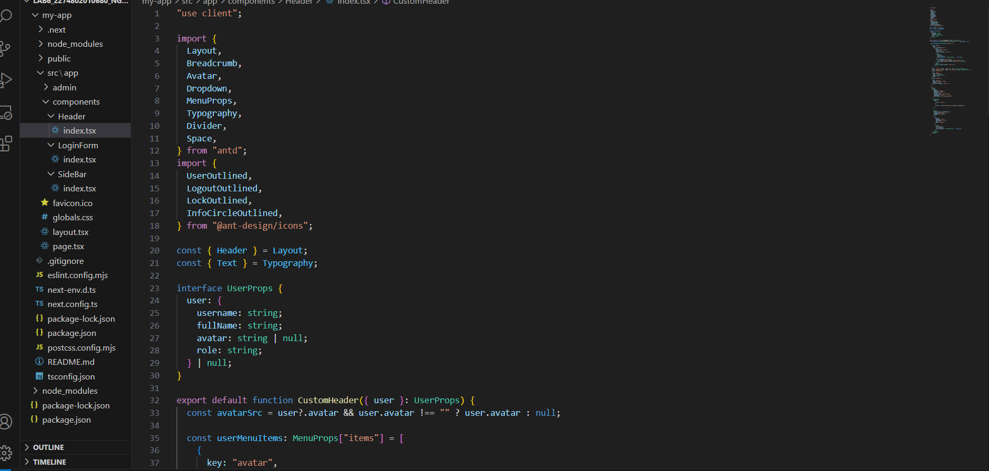

Tạo file src\app\components\SideBar\index.tsx

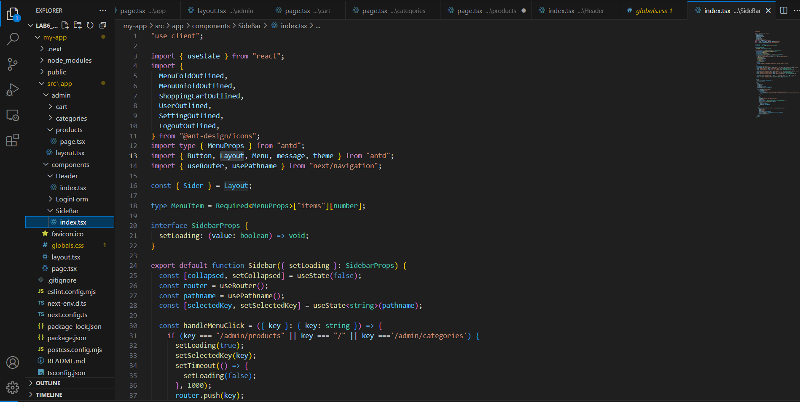

src\app\layout.tsx